Základní škola a mateřská škola Dlouhá Brtnice, příspěvková organizace, 588 34 Dlouhá Brtnice 84
Tel.: 723106075, e-mail: reditelka@zsmsdlouhabrtnice.cz, webové stránky: WWW.zsmsdlouhabrtnice.cz

Výroční hodnotící zpráva
Za období školního roku 2024 - 2025

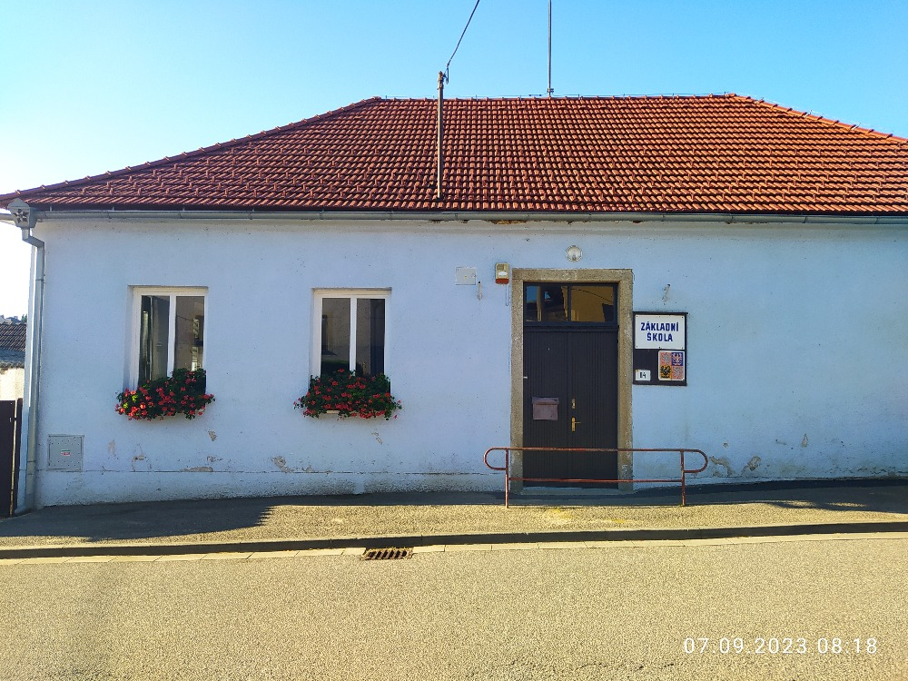
Obsah:

- Základní údaje o škole
- SWOT analýza za období 2024 -2025
- Základní škola- údaje o vzdělávání
- Mateřská škola – údaje o vzdělávání
- Školní družina – údaje o výchově a vzdělávání
- Řízení školy, kvalita personální práce, kvalita dalšího vzdělávání pedagogických pracovníků
- Fotografická příloha

- Základní údaje o škole
Základní škola a mateřská škola Dlouhá Brtnice, příspěvková organizace, 588 34 Dlouhá Brtnice 84.
Základní škola a mateřská škola jsou příspěvkovou organizací obce, škola s právní subjektivitou, IČO 70982716, je zapsána do Rejstříku škol jako vzdělávací instituce.
Zřizovatel: Obec Dlouhá Brtnice, Dlouhá Brtnice 57
Součástí školy je školní jídelna a školní družina a mateřská škola. Škola má 3 místa poskytovaného vzdělávání: základní škola – Dlouhá Brtnice 84, mateřská škola Dlouhá Brtnice 184, školní družina Dlouhá Brtnice 1.
S účinností od 1.9.2023 byla škola zařazena do rejstříku škol pod identifikačním číslem zařízení /IZO/: 650 012 453.

Ředitelka školy: Mgr. Eva Chvátalová, MBA
Výchovný poradce: Mgr. Eva Chvátalová, MBA
Preventista: Mgr. Luďka Jandová
Ekonom, účetní: Bc. Tereza Nováčková
Vedoucí školní jídelny: Bc. Tereza Nováčková
Kontakt:
Telefon: 723 106 075
e-mail: reditelka@zsmsdlouhabrtnice.cz
www: www.zsmsdlouhabrtnice.cz

Základní škola poskytovala povinné školní vzdělávání 24 žákům ve dvou třídách, mateřská škola 24 dětem.
Školní družina poskytovala zájmové vzdělávání 24 žákům.
Školní jídelna poskytuje v rámci doplňkové činnosti jídlo 50 cizím strávníkům.
Základní škola v rámci společného vzdělávání integrovala v daném školním roce 2 žáky
se speciálně vzdělávacími potřebami s podpůrným opatřením 3. Dále byli integrováni postupně další 3 žáci s podpůrným opatřením 2.
Mateřská škola 0 dětí.
Provoz základní školy: 7,25 – 13,00 hodin
Provoz mateřské školy: 6,30 – 16,30 hodin
Provoz školní družiny: 6,30 – 7,30 hodin; odpoledne 11,10 – 16,00 hodin
Personální údaje: ke dni 31.8.2025 byl celkový počet pracovníků školy 12 osob.
Z toho: 3 učitelky ZŠ: Mgr. Eva Chvátalová, MBA, praxe 44 let
Mgr. Luďka Jandová, praxe 36 let
Mgr. Ivana Konečná, praxe 38 let
3 učitelky MŠ: Mgr. Eva Chvátalová, praxe 44 let
Martina Krčálová,praxe 30 let
Lucie Nestrojilová, nekvalifikovaná učitelka, praxe 1 rok
2 asistentky pedagoga v ZŠ u dětí s PO 3: Šárka Votínská
Ivana Pavlásková
1 vychovatelka: Alena Duničková, praxe 5 let
4 nepedagogické pracovnice, z toho 3 pracovnice školní kuchyně:
Radka Štanclová – školnice
Bc. Tereza Nováčková – vedoucí školní jídelny, ekonomka
Šárka Němečková, hlavní kuchařka
Miroslava Fišerová, pomocná kuchařka

SWOT analýza období 2024 – 2025

Silné stránky
V lidském potenciálu
- Další vzdělávání pracovníků v rámci nabídky vzdělávacích institucí pro dospělé.
Celoroční spolupráce s MAP Třešťsko, díky níž jsme absolvovali spoustu vzdělávacích akcí jak dospělí, tak i děti.
- Pedagogičtí pracovníci s odbornou pedagogickou způsobilostí; 1 učitelka v MŠ
nekvalifikovaná – od září 2025 začne studovat předškolní pedagogiku.

- Spolupráce učitelek a asistentek pedagoga ve třídě.
- Spolupráce mezi pedagogickými pracovníky navzájem.
- V určitých skupinách lidská a pracovní podpora; služebně starší učitelky uvádějí do praxe začínající učitelku – uskutečněno v MŠ
- Laskavý a citlivý vztah a přístup k dětem ze strany pedagogických i provozních pracovníků.
- Spolupráce pracovníků v jednotlivých místech poskytovaného vzdělávání.
- 2 asistentky pedagoga pro děti se SVP.
- Vedení praktikantek v MŠ i ŠD.
- Zajištění prostředí pro děti se speciálně vzdělávacími potřebami a podpůrnými opatřeními (individuální plány, spolupráce s SPC a PPP Jihlava, intervence speciálního pedagoga, odklad školní docházky).
V materiálním vybavení
- nová budova mateřské školy s výdejnou
- nové prostory školní jídelny, zajištění stravování pro děti škol, ale i pro cizí strávníky
- vymalování nové školní družiny v budově bývalé mateřské školy
- zřízení nové ředitelny v budově bývalé mateřské školy
- zakoupení pomůcek do základní školy a školní družiny
- dostatek hraček pro děti v mateřské škole
- dostatek pomůcek pro žáky v základní škole včetně digitální techniky
- funkční a využívané pianino ve třídě mateřské školy, nové elektronické varhany v ZŠ
- výzdoba škol a družiny pracemi dětí
- nové funkční vybavení ve školní jídelně
- vybavení pračkou
- do ZŠ zakoupen nový nábytek – jedna velká skříň, knihovničky, šatní skříňky, diaprojektor, promítací plátno, kancelářské židle
- do ZŠ zakoupeny pomůcky: trampolína, medicimbálové míče,míče na volejbal a fotbal, balanční šlapadlo, kostra člověka, závěsy na okna, magnetická mapa do vlastivědy, magnetická sada – člověk – do prvouky a přírodovědy.
- v rámci dotace MŠMT digitalizace byly zakoupeny 2 notebooky.
V pedagogickém procesu
- V ZŠ vzdělávání žáků podle ŠVP ZŠ s názvem “ Škola pro život“
a podle tematických bloků
- V MŠ vzdělávání dle ŠVP PV s názvem „Jaro, léto, podzim, zima, v každé době je nám prima“
- Ve ŠD výchova a vzdělávání podle výchovně vzdělávacího plánu ve školní družině
- Tvorba TVP v mateřské škole dle zaměření třídy
- Svobodné rozhodnutí učitelky při výběru metod a forem práce
- Adaptace nových dětí ve třídách
- Zajištění prevence sociálně patologických jevů ve spolupráci se školním preventistou.
- Zajištění výchovného poradenství výchovným poradcem.
- Zdravý životní styl: pitný režim, možnost trávení většiny času venku a na školní zahradě, zdravé stravování, přiměřená psychohygiena, pravidelné cvičení.
V ZŠ zaveden celoroční projekt Ovoce do škol a mléko do škol. Projekt je dotován z finančních fondů EU. Tuto dovážku zajišťuje firma Bovys, s.r.o.
- Prostor pro setkávání učitelů s rodiči – společné schůzky rodičů, spolupráce ředitelky s rodiči v rámci řešení problémů nebo nových situací, konzultační odpoledne pro rodiče s učitelkami v jednotlivých třídách, spolupráce se SRPŠ a Školskou radou.
- Nastavení společného vzdělávání začleněním žáků se speciálně vzdělávacími potřebami do jednotlivých tříd. Nastaven funkční plán a spolupráce učitelek a asistentek. Spolupráce s příslušnými psychology nebo speciálními pedagogy.
- Zaměřili jsme se na cílenou a plánovanou přípravu začínajících učitelek do praxe – uvádění učitelky do praxe v MŠ.

- V ostatních faktorech
- Dobrá spolupráce školy a rodin
- SRPŠ – zajištění finančních prostředků pro děti na nadstandartní aktivity
- Spolupráce se zřizovatelem
- Spolupráce s Magistrátem města Jihlavy, OŠKT
- Spolupráce s Krajským úřadem Vysočina, OŠMS
- Spolupráce se základní školou ve Stonařově a v Pavlově
- Spolupráce s knihovnou, hasiči, místním kovářem
- Prezentace školy na webu
- Prezentace školy na veřejnosti: adventní zpívání v místním kostele, vánoční besídka s tvořením, vystoupení ke Dni matek pro rodiče a místní občany
Vánoční vystoupení dětí v Alzhaiemer centru v Jihlavě
- Zaměření školy na pohybové aktivity – při pobytu venku delší vycházky spojené
se spontánním pohybem, plavání pro děti ZŠ

Účast na projektech :
1. projekt MŠMT OP JAK (šablony) od 1.února 2025
2. zapojení do projektu MAP Jihlava
3. zapojení do projektu MAP Třešťsko

Slabé stránky
V lidském potenciálu
- Nekvalifikovanost učitelky MŠ – doplní si studiem
- Vysoká nemocnost pedagogických zaměstnanců
V materiálním vybavení
- Absence interaktivní tabule vhodné pro vzdělávání
- Špatná voda a elektrika v budově ZŠ
- Vysoká vlhkost v budově školní družiny
- Nevyhovující klima v mateřské škole a výdejně
- Nevyhovující kancelář vedoucí ŠJ a ekonomky – místnost bez okna
- Zahrada MŠ – nerovný terén, příčina úrazů
- Zahrada školní družiny – shnilý dřevěný domeček
V pedagogickém procesu
- Absence pomůcek ke vzdělávání v ZŠ
V ostatních faktorech
Nedostatek finančních prostředků
Příležitosti
- Ochrana dětí a žáků před násilím, šikanou a dalšími sociálně-patologickými jevy
- Možnost sebevzdělávání zaměstnanců školy formou on-line vzdělávání i prezenčně
- Možnosti práce s informačními technologiemi
- Integrace dětí, společné vzdělávání
- Screening zraku v MŠ
- Spolupráce s PPP a SPC Jihlava
- Zájem rodičů dětí o naší školu
- Možnost vyjádření se rodičů a veřejnosti k chodu MŠ prostřednictvím dotazníků a osobních rozhovorů
- Schůzka s rodiči nově zapsaných žáků a dětí před nástupem do školy
- Každoroční práce Školské rady
Co bychom uvítali:
- Spolupráci rodičů v rámci mimoškolních aktivit

Rizika
- Vandalismus (neúcta ke školnímu majetku)
- Nedodržování pravidel školního řádu
- Nedodržování pravidel pracovního řádu
- Nekázeň dětí
- Stereotypní pohled rodičů
- Celkový stav společnosti, media
- Potírání sociálně patologických jevů – preventista ve škole

ZÁKLADNÍ ŠKOLA

- Údaje o vzdělávání
Vzdělávání po celý rok probíhalo ve dvou třídách. V 1. třídě se vzdělávali žáci 1. a 2. ročníku v počtu dětí 11.
Ve 2. třídě se vzdělávali žáci 3.,4.,5. ročníku v počtu dětí 13.
Všichni žáci absolvovali celý školní rok a postoupili do dalšího ročníku bez výjimky. Do Základní školy ve Stonařově odchází 6 žáků z 5. ročníku.
Ve 2. třídě byli 2 žáci se speciálně vzdělávacími potřebami, z nichž každý měl přidělenu asistentku pedagoga. Dodatečně bylo uděleno opatření 2. stupně podpůrného opatření pro dalšího žáka.
V 1. třídě byli integrováni 2 žáci s podpůrným opatřením 2.

Žáci v obou třídách se vzdělávali podle vzdělávacího programu „Škola pro život“.
Pracovali podle doporučených učebnic SPN.

Ve školním roce pracovaly v základní škole pedagogické pracovnice:
Ředitelka ZŠ – kvalifikovaná, praxe 44 let
1 učitelka ZŠ – kvalifikovaná, praxe 38 let
1 učitelka ZŠ – kvalifikovaná, praxe
3 učitelky ZŠ na úvazky 0,22; 0,8; a 1,00
2 asistentky pedagoga – kvalifikované
3 pracovníci na DPP

Školská rada pracovala ve složení:
Roman Motáček – předseda školské rady
Kateřina Hávová – člen školské rady
Mgr. Luďka Jandová – člen školské rady

Ve školním roce 2024-25 byla škola dvoutřídní. Školní vzdělávací program „Škola pro život“ byl vytvořen podle rámcově vzdělávacího programu pro ZV. Učební plán byl ZŠ byl zpracován v souladu s učebním dokumentem, týdenní dotace jednotlivých předmětů byly dodrženy.
Učební osnovy byly učiteli rozpracovány do tematických plánů. Jejich plnění v průběhu školního roku bylo průběžně kontrolováno
při hospitacích a dle dostupné dokumentace v třídní knize. Kontrola naplňování učebních osnov a školního vzdělávacího programu byla účinná.

- Průběh vzdělávání

Konkrétní cíle v oblasti vzdělávání a výchovy žáků byly promyšlené, konkrétní a splnitelné,
a odpovídaly reálným možnostem školy.
Příprava výuky a plánování v 1. – 5. ročníku probíhalo v rámci promyšlené metodiky jednotlivých přístupů a postupů. Plánování práce navíc zahrnovalo i řešení a zařazení problémových situací. Ve 3. a 4.ročníku bylo navíc uplatněno zapojování práce na PC v jednotlivých předmětech, především českého jazyka a matematiky. Žákům byla vytvořena vlastní portfolia, do kterých si zakládali své práce z vyučovacích hodin.
Prostorové podmínky učeben byly vzhledem k nízkému počtu žáků ve třídě dostačující a společně s dostatkem učebních pomůcek pozitivně ovlivňovaly průběh vzdělávání. Jedna učebna byla vybavena počítači s internetovým přístupem a instalovanými učebními programy. Sloužila jako
podpora činnostního učení ve vyučovacích hodinách a pomáhala zefektivňovat náročnou výuku ve třídě s více ročníky. Dále sloužila jako pozitivní motivace pro žáky.
Při vzdělávání žáci standartně využívali učebnice, didaktické pomůcky a další předem připravené materiály. Byli vedeni k samostatnosti při řešení zadávaných úkolů, byla využita i vzájemná spolupráce žáků a činnost ve skupině s konkrétní dělbou úkolů.
V hodinách probíhala snaha o vhodnou diferenciaci učiva s ohledem na individuální možnosti žáků.
Maximálně byl uplatňován individuální přístup a zároveň týmová spolupráce. To se projevilo i v sociálních vztazích mezi žáky. Starší žáci se starali o mladší a snažili se ochraňovat slabší.

Žáci jsou vedeni k samostatnosti, k zodpovědnosti a nebát se zeptat a vyjádřit svůj názor. Učí se prezentovat připravené referáty před třídou. Učí se pracovat týmově ve skupině – při skupinové práci být platným členem skupiny. Učí se objektivně hodnotit vlastní práci. Ve třídách panovalo klidné a tvořivé klima.
Ve škole se vzdělávalo 5 žáků se speciálně vzdělávacími potřebami, dva měli svoji asistentku pedagoga, která se jim ve spolupráci s třídní učitelkou systematicky celý rok věnovala. Tito žáci měli vypracovaný plán pedagogické podpory.
1 žák měl vypracovaný individuální plán.
Po celý rok aktivně pracovala výchovná poradkyně jak ve třídě ZŠ, tak i MŠ. Pomáhala žákům, dětem i jejich rodinám ve ztížených situacích. Blíže – hodnocení výchovné poradkyně.
Dále pracovala metodička prevence sociálně patologických jevů. Vypracovala pro obě školy účinný preventivní program. V rámci její celoroční činnosti, kdy se řídila koncepcí metodika prevence, její aktivity byly jednorázové i dlouhodobé.
Problémové chování se vyskytuje u stále stejného žáka, vždy se problém řeší domluvou, případně je nastavena komunikace s otcem.
Celým školním rokem prolínala prevence sociálně-patologických jevů. Školní preventiva vypracoval podrobný preventivní program, podle kterého se s dětmi pracuje.
.
- Výsledky vzdělávání
jednotlivých žáků byly 3x za rok komunikovány s rodiči žáků.
Výsledky vzdělávání odpovídaly celoroční systematické práci, jak bylo uvedeno v kapitole
o průběhu vzdělávání.
Většina žáků ukončila školní rok s vyznamenáním.
Většina žáků na konci II. pololetí byla oceněna Pochvalou třídního učitele.

- Zapojení do soutěží
Název soutěže | Počet žáků | Umístění
ZOO kvízování | 16 | 1.-2. třída – 33. Místo  3. – 5.třída – 19 místo
Pěvecká soutěž „Vyskytenský slavík“ | - žákyně ve 2 kategoriích | 3.místo v kategorii 6-8 let
Turnaj tří škol | 24 | - místo ve vybíjené

- Ostatní aktivity školy
Projekty: pro žáky II. třídy bylo vytvořeno několik projektů v rámci hodin literární výchovy, slohu, vlastivědy, výtvarné výchovy a pracovních činností.
V rámci projektu OP JAK ve 2. pololetí proběhlo doučování žáků ohrožených školním neúspěchem.
Mimovyučovací aktivita: římsko-katolické náboženství pro 7 žáků
Plaveckého výcviku se v tomto školním roce zúčastnili povinně žáci 3. a 4. ročníku.

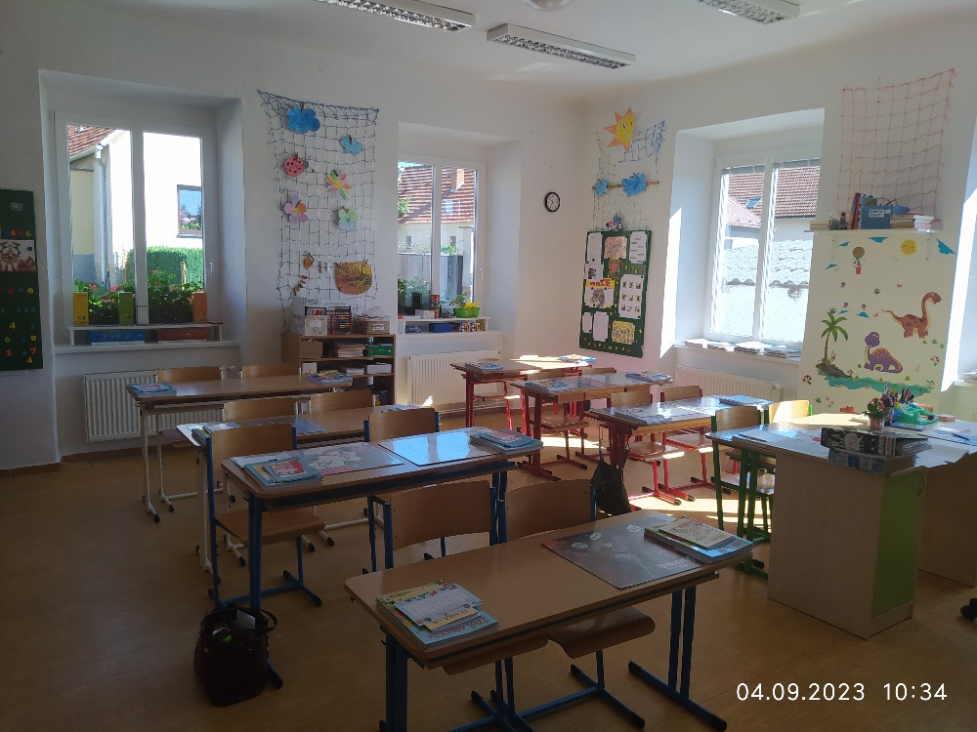

MATEŘSKÁ ŠKOLA

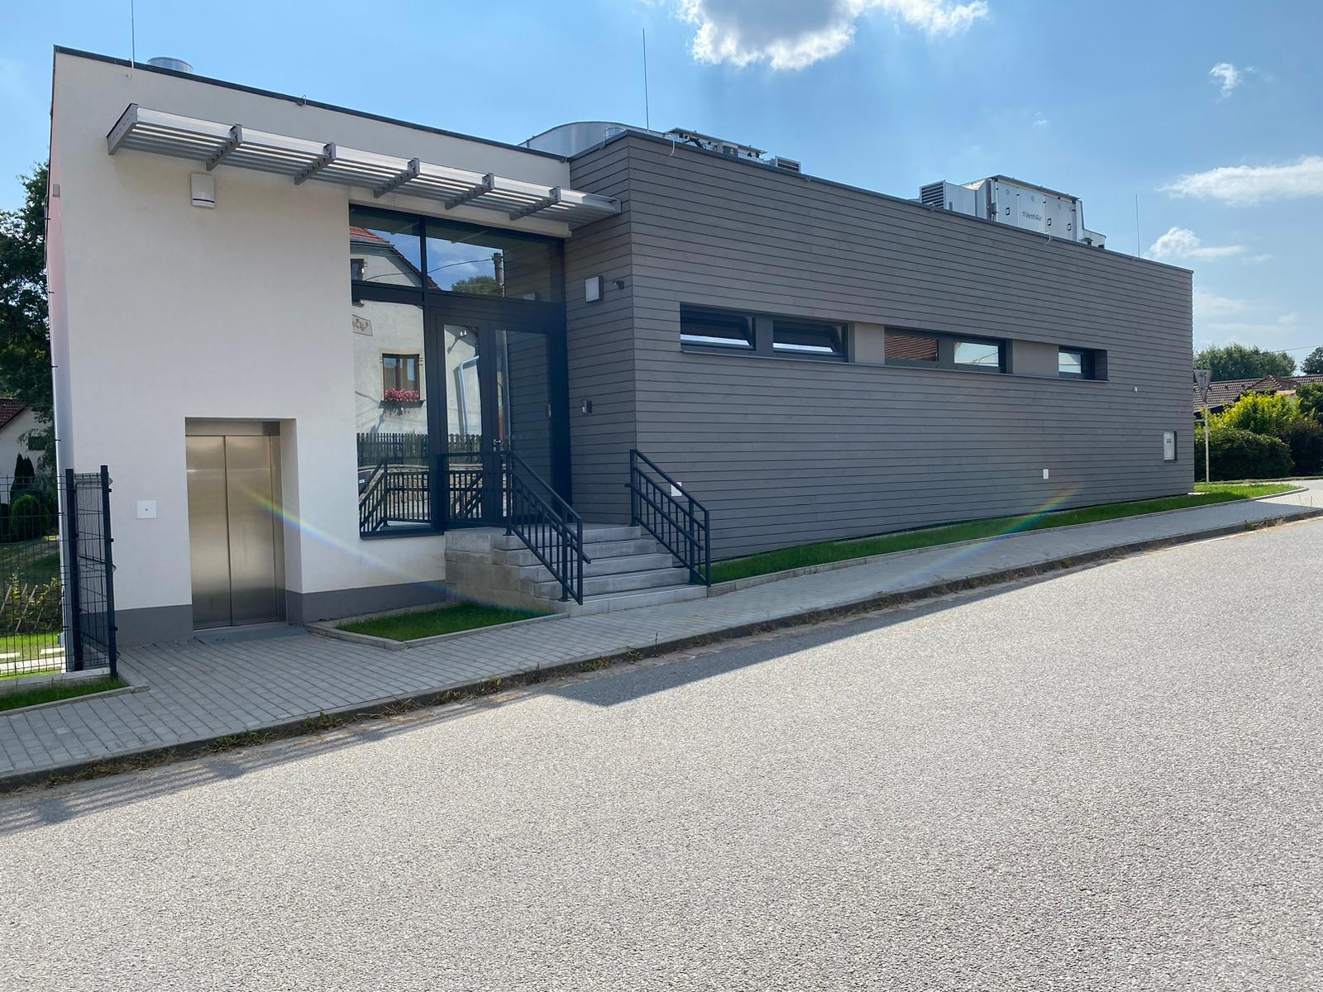

Podmínky ke vzdělávání

Předškolní vzdělávání v naší škole je nastaveno pro děti v běžné docházce do mateřské školy, pro děti v povinném předškolním vzdělávání, pro děti mladší 3 let.
Kapacita mateřské školy je 24 dětí.

Materiální podmínky
Zcela nová budova mateřské školy spojena se školní jídelnou v suterénu.
Na první pohled nové prostředí, moderní vybavení školy. Funkčnost provozu není zcela ideální. Viz. slabé stránky SWOT analýzy.
Výdejna není odvětratelná, převažuje tam únavné horko. V letošním školním roce tam byl zakoupen větrák pro lepší klima.
Šatna a sociální zařízení jsou vyhovující a praktické.
Školní zahrada je poměrně malá. Z bezpečnostního hlediska není moc využívaná, protože hlavní částí zahrady vede betonové koryto pro odtok vody. Jednak zabírá velký kus prostoru školní zahrady, jednak se v okolí děti nemohou pohybovat z bezpečnostních důvodů.
Součástí mateřské školy je školní výdejna, kam je distribuovaná strava z kuchyně pomocí
výtahu. Výdejna je moderně vybavena, ale zásadním nedostatkem je nezajištěné větrání x klimatizace. Na konci školního roku jsme tento problém eliminovali zakoupením větráku.

Věcné podmínky, životospráva, psychohygiena
- Dodržování rytmického řádu-plynulý přechod mezi činnostmi, dostatek času na ukončení činnosti
- Tělesná pohoda a volný pohyb – dostatek nářadí a náčiní k volnému pohybu
- Promyšlené zařazování psychomotorických, relaxačních a dechových cvičení
- Kompenzace nedostatku pohybu u jednotlivých dětí
- Environmentální výchova v prostorách obce -pozorování, sběr plodů
a přírodnin, pozorování hmyzu
- Zařazování sezónních pohybových aktivit
- Zdravá výživa a hygiena
- Samostatně obslužný pitný režim v každé třídě se svým vlastním hrnečkem
- Dodržování mytí a dezinfekce rukou, zejména při příchodu do MŠ a před jídlem
- Konzumace jídla racionální výživy
- Estetická úprava stolků při stolování
- Učitelka jde příkladem – všechno jídlo ochutnáváme, vlastní rozhodnutí, kolik toho dítě sní
- Spontánní hra
- Klademe důraz na dostatečné množství spontánní hry
- Volný přístup k materiálům pro experimentování, různé druhy materiálů
- Hračky jsou umístěny ve výšce očí dítěte v otevřených policích nebo označeny obrázkem
- Podnětné věcné prostředí
- Dostatek didaktických pomůcek pracovních a výtvarných materiálů
pro specifické potřeby jednotlivých dětí
- Výrobky dětí souvisejí s probíraným tématem

Projekty:
od 1. února 2025 jsme zapojeni v projektu vzdělávání MŠMT OPJAK. Ve školním roce
jsme v rámci projektu využili inovativního vzdělávání pro děti, vzdělávání pro děti
ohrožených školním neúspěchem (v rámci logopedické prevence) a vzdělávání
pedagogických pracovnic.
MAP Třešťsko – v rámci tohoto projektu proběhla setkání ředitelů a vedoucích pracovníků zapojených škol
- proběhla řada vzdělávacích akcí pro učitela jak v naší škole, tak i na jiných území pracovišť
Celé Česko čte dětem – tento project byl využíván v rámci čtenářské gramotnosti po celý rok.

- Průběh vzdělávání
Jednotlivá nastavení vzdělávání jsou vedena a zajištěna:
- klidným a vstřícným přístupem učitelek ve vzdělávání
- velmi dobrá spolupráce učitelek
- velmi dobrá spolupráce s partnery ve vzdělávání (zákonní zástupci, zřizovatel, PPP, SPC Jihlava)
- výborně vedeny záznamy o dětech (pedagogická diagnostika) včetně vedení dětského portfolia
- dobré materiální zázemí pro vzdělávání
- výborná informovanost rodičů (konzultace, informace ve třídách, společné aktivity)
- pravidelné hodnocení třídního vzdělávacího programu 2x ročně, školního vzdělávacího programu 1x ročně: evaluace předchozího integrovaného blogu, sebereflexe - 2x za rok každá učitelka, hodnocení vzdělávacích výsledků dětí, evaluace třídy 2x ročně.
- pravidelné hospitace u jednotlivých pedagogických pracovníků zajištěné ředitelkou školy.

ŠVP je volně přístupný v dětské šatně. Denní každodenní styk učitelek se zákonnými zástupci dětí je zajištěn. Informace rodičům jsou dále předávány formou WhatsApp a informacemi
na nástěnkách.
Učitelky při své práci využívají různé formy a metody: skupinové vyučování, projektové vyučování, prosociální učení, prvky tvořivé dramatiky, prvky alternativních metod, didaktické učení, situační učení. Základní činností je hra a to spontánní a řízená. Do výchovně vzdělávacího procesu byly zařazeny prvky environmentální výchovy, ochrana dětí proti sociálně patologickým jevům.
Podle Rámcově vzdělávacího programu pro předškolní vzdělávání jsme plnili klíčové kompetence v rámci přípravy dětí pro život a u předškoláků jsme se intenzivně zaměřili na přípravu do ZŠ.
V každé třídě byly plněny gramotnosti s ohledem na ŠVP mateřské školy.
U všech dětí byly denně zařazeny logopedické chvilky a cvičení.
Třída se prezentuje svým vlastním TVP a jeho promyšleností, nabídkou činností a naplňování cílů v rámci integrovaných bloků, vše v souladu se ŠVP pro PV.

Pro rodiče
Ve spolupráci se základní školou proběhlo adventní zpívání pro širokou veřejnost v kostele svatého Václava
- veřejné vystoupení dětí mateřské školy, žáků základní školy a školní družiny v kulturním domě v rámci Dne matek
- společné zdobení vánočního stromečku před školkou
- rozloučení s předškoláky a pasování na školáky
- školní ples v rámci SRPŠ
V rámci svátků po celý školní rok probíhala pro rodiče společná vystoupení společně se základní školou.
Spolupráce s rodiči byla bez problémů.

- Výsledky vzdělávání
Děti jsou vedeny k samostatnému rozhodování, je vyloučena jakákoli manipulace s nimi, zbytečné organizování a nezdravé soutěžení.
Mateřská škola do svého edukačního programu zařazuje nejen aktivity, které jsou v souladu
s RVP PV, ale také činnosti nadstandardní, kreativní a obohacující fantazii a představivost dítěte a činnosti podporující cíle kognitivní, psychosomatické a volní.
Výsledky konzultujeme průběžně, na pedagogických poradách, v pololetním a závěrečném hodnocení.
U dětí byly rozvíjeny základní dovednosti, včetně sociálních, mezilidských a tvořivých. Dále jsme zařazovali do vzdělávání gramotnosti, především čtenářskou, matematickou, informační, polytechnickou výchovu, enviromentální výchovu. Dbali jsme na dostatek pohybu, správný rozvoj řečových a komunikačních dovedností.
Ředitelka v průběhu školního roku provedla kontrolu výchovně vzdělávací práce. Při kontrole se zaměřila na atmosféru třídy, pedagogické metody a postupy, kooperaci učitelek ve třídě, diagnostiku, plnění povinné dokumentace třídy. Po ukončení hospitace byl veden pohospitační rozhovor s učitelkou. Záznamy z hospitací jsou písemně zaznamenány.
Plnění klíčových kompetencí:
- Kompetence k učení: děti získaly základy samostatného myšlení a řešení úkolů, projevovaly zvídavost a chuť poznávat nové věci. Uměly se soustředit na, dokončit úkol a využívat zkušenosti.
- Kompetence k řešení problémů: uplatňovaly vlastní nápady při hrách a tvořivých činnostech, hledaly řešení při překážkách a učily se hodnotit důsledky svého chování.
- Kompetence komunikativní: zlepšila se schopnost vyjadřování, naslouchání, kladení otázek a používání bohaté slovní zásoby. Děti se zapojovaly do rozhovorů,uměly popsat prožitky a sdělit své potřeby.
- Kompetence sociální a personální: větší část dětí zvládla spolupráci ve skupině, dokázala respektovat pravidla a chovat se ohleduplně.
- Kompetence občanské: děti si osvojily základní hodnoty- vzájemný respekt, pomoc slabším, péče o prostředí a vztah k tradicím.
- Kompetence pracovní: děti pracovaly s různými materiály, nástroji a technologiemi, dodržovaly pravidla bezpečnosti a učily se dokončovat započatou práci.

Jedna učitelka byla začínající a do praxe byla uváděna uvádějícími učitelkami dle plánu uvádění do praxe.
Dětem mladším 3 let byla věnována výchovně vzdělávací péče v rámci jejich možností rozvoje.
Děti nadané ve školce nemáme.
Práce s dětmi s odloženou školní docházkou
Ve třídě bylo 1 dítě s odloženou školní docházkou, s kterým se pracovalo dle doporučení PPP, podle individuálního plánu pro odklad školní docházky
a v rámci pedagogické diagnostiky.

Úroveň vzdělávacího procesu–sledovaná kritéria
- Spolupráce ve skupině
- Zvolení vlastního postupu
- Samostatná činnost bez vedení učitelky
- Hodnocení tematických částí:
Komunikace s dětmi – přijímání dítěte nepodmíněné takové jaké je
- Respektování pravidel soužití
- Chování v souladu se zdravým životním stylem
- Nemanipulovat s dětmi
Podpora učení dětí navzájem
- Sledování vývoje dítěte
- Záznamy o změně v diagnostických listech
- Plánování na základě poznatků o aktuální úrovni a o potřebách jednotlivých dětí
- spolupráce učitelek a asistentek ve třídě
- Dodržování pravidel tak, aby každá z činností dětí splňovala
- samostatnost přichystání pomůcek, materiálu a úklidu
- třídění odpadu do boxů ve třídě
- Metody a formy práce s dětmi, kvalita průběhu pedagogického postupu
- Komunitní kruh
- Kooperativní hry
- Cvičení na rozvoj spolupráce
- Psychomotorické tempo jednotlivých dětí
- Vyváženost aktivit
- Organizace vzdělávacích aktivit skupinová i individuální s přihlédnutím k věkovým a individuálním možnostem jednotlivých dětí
- Učení nápodobou, situační a sociální učení
- Výchovně vzdělávací práce se znaky prožitkového stylu učení
- Samostatné řešení problémů
- Opakování činností

Školní rok 2024/25 proběhl úspěšně. Většina dětí dosáhla očekávaných výstupů dle ŠVP a projevila významný pokrok ve všech vzdělávacích oblastech. Vzdělávání bylo realizováno v souladu s principy současné předškolní pedagogiky, s důrazem na rozvoj klíčových kompetencí, osobní pohody a pozitivních vztahů.

Programy, exkurze, vycházky a vystoupení ZŠ a MŠ

Září | - Společné třídní schůzky
Říjen | - Projektový den u 1. a 2. Ročníku  - Zahájení dovážky Ovoce do škol
Listopad | - Divadelní představení v Horáckém divadle v Jihlavě  - V rámci 1. adventní neděle vánoční besídka v kulturním domě pro rodiče i veřejnos spojená s vánočními dílnamit
Prosinec | - 6.12. návštěva Mikuláše, čerta, anděla  - Bruslení v Jihlavě na připravených kluzištích (ZŠ)  - Návštěva jihlavského podzemí v rámci “čertování” (ZŠ)  - Vánoční focení  - Zdobení vánočních stromečků ve vsi a před školkou  - Adventní zpívání v kostele pro veřejnost  - Nadílka pod stromečkem a třídní besídky
Leden | - Ples SRPŠ v kulturním domě  - Konzultační odpoledne
Únor | - Školní karneval s Milanem Řezníčkem
Březen | - Divadelní představení „Kouzelný vlak“  - Návštěva předškoláků v základní škole
Duben | - Loutkové vystoupení Jana Hrubce  - Den otevřených dveří v MŠ  - Zápis do 1. třídy ZŠ  - ZOO Jihlava – soutěž “Kvízování” ( ZŠ)  - Vyskytenský slavík – pěvecká soutěž (ZŠ)
Květen | - Rozloučení s předškoláky a páťáky na školní zahradě  - Zápis do MŠ
Červen | - schůzka pro rodiče nových dětí a žáků  - MŠ – školní výlet do Houbového parku u Jindřichova Hradce  - ZŠ – školní výlet do Brna – hvězdárna a planetarium  - Návštěva knihovny v Jihlavě  - návštěva kovárny p. Kuly  - sportovní den v Pavlově (ZŠ)  - konzultační odpoledne

ŠKOLNÍ DRUŽINA

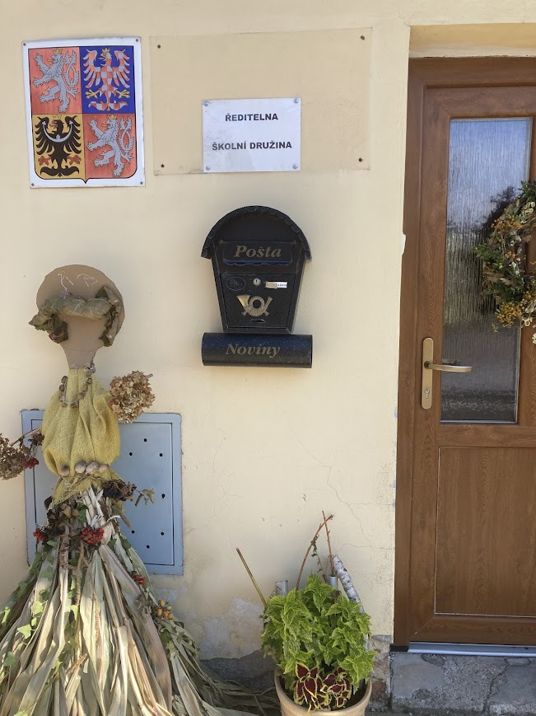

Charakteristika školní družiny
Školní družina je organizována v budově bývalé mateřské školy, kde jsou využívány k provozu dvě místnosti. Vybavení je přiměřené a přizpůsobené pro potřeby mimoškolních aktivit i k relaxaci. Součástí ŠD je zahrada s altánem, pískovištěm, a školní zahrádkou, kterou si žáci sami obhospodařují.

Personální obsazení :
Alena Duničková – vychovatelka, kvalifikovaná, praxe 5 let.
Výchovná a vzdělávací činnost
Činnosti ŠD jsou realizovány podle vzdělávacího obsahu rozpracovaného do měsíčních plánů. Jde především o pravidelné činnosti, které zohledňují věk žáků a jejich vývojové potřeby. Činnosti jsou také vázané na vzdělávání žáků v ZŠ a doplňují školní vyučování.
V letošním roce byla činnost školní družiny zaměřena na výchovu ke smysluplného využívání volného času, vybavení žáků dostatkem námětů pro naplňování volného času a získávání osobní samostatnosti.
Školní družina poskytovala prostor pro harmonický rozvoj žáků, pro zdokonalení jejich dovedností upevnění sociálních vztahů a spoluvytváření příznivého školního klima.
Žáci měli zajištěný dostatek pohybu formou pohybových her a tanečních činností. Aktivity byly rozděleny na odpočinkové, zájmové, spontánní, individuální, pracovní, estetické, sportovní a relaxační.
Vlastní výchovná práce byla realizována podle Ročního plánu činností ve školní družině. Plán činností zahrnoval oblasti estetickou, pracovní, sportovní, přírodovědnou i společenskou. Jednotlivá témata jsou zpracovaná tak, aby co nejlépe navazovala na aktuální podmínky, roční období, události v obci, ve škole nebo společnosti. Plnění probíhalo v zájmových, rekreačních
a oddychových činnostech i přípravou na vyučování.
Během školního roku byly ve školní družině realizovány tyto projekty:
- Myslivost – beseda s panem starostou Romanem Motáčkem o rybaření a myslivosti.
- Advent – beseda se starší spoluobčankou o vánočních tradicích a zvycích.
- Výtvarný workshop – netradiční výtvarné techniky s paní učitelkou ZUŠ Třešť.
- Hasiči – beseda s bývalým velitelem hasičů a starostou města Třeštice p. Martinem Kodysem
Ve školní družině v tomto školním roce vykonaly svoji praxi 2 studentky ze středních škol v Jihlavě.
Vzhledem k rodinnému prostředí, které bylo ve školní družině vytvořeno, žáci velmi rádi ŠD navštěvovali a s pestrou činností byli spokojeni.

Do školní družiny docházelo 24 žáků, od března 17 žáků.

Řízení školy, kvalita personální práce, kvalita dalšího vzdělávání pedagogických pracovníků
Řízení školy probíhalo v souladu se z. č.561/2004 Sb., školský zákon, v platném znění;
z.563/2004 Sb., o pedagogických pracovnících, v platném znění, v souladu se zákoníkem práce, pracovním řádem a organizačním řádem mateřské školy.
Ve školách pracovalo 5 učitelek, 2 asistentky pedagoga, 1vychovatelka, 4 provozní zaměstnanci,
3 na DPP.
Řízení školy, kvalita personální práce odpovídala stávajícím možnostem školy.
Učitelky se účastnily DVPP v rámci svého profesního rozvoje a podle předem připraveného plánu dalšího vzdělávání.
Rovněž i kuchařky se zúčastnily dalšího vzdělávání on-line.

V hodnoceném období nebyla Základní škole a mateřské škole Dlouhá Brtnice doručena
ve smyslu zákona č. 106/1999 Sb., žádost o poskytnutí informací.

7.Fotografická příloha
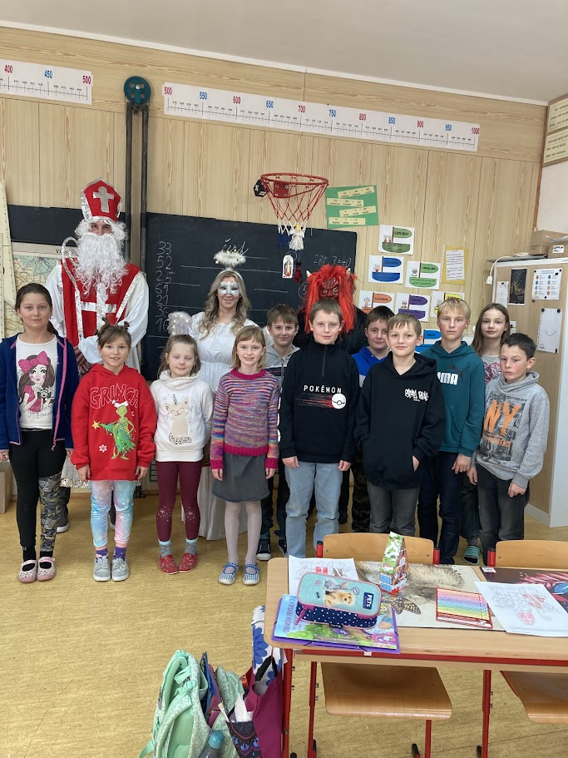Mikuláš a čert v MŠ i ZŠ

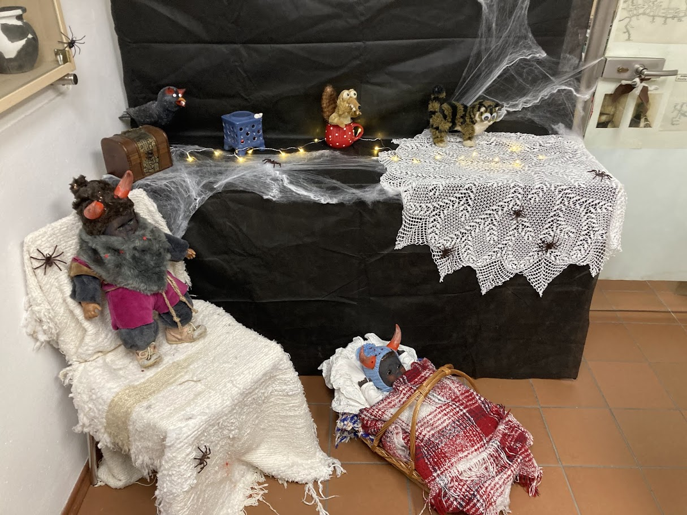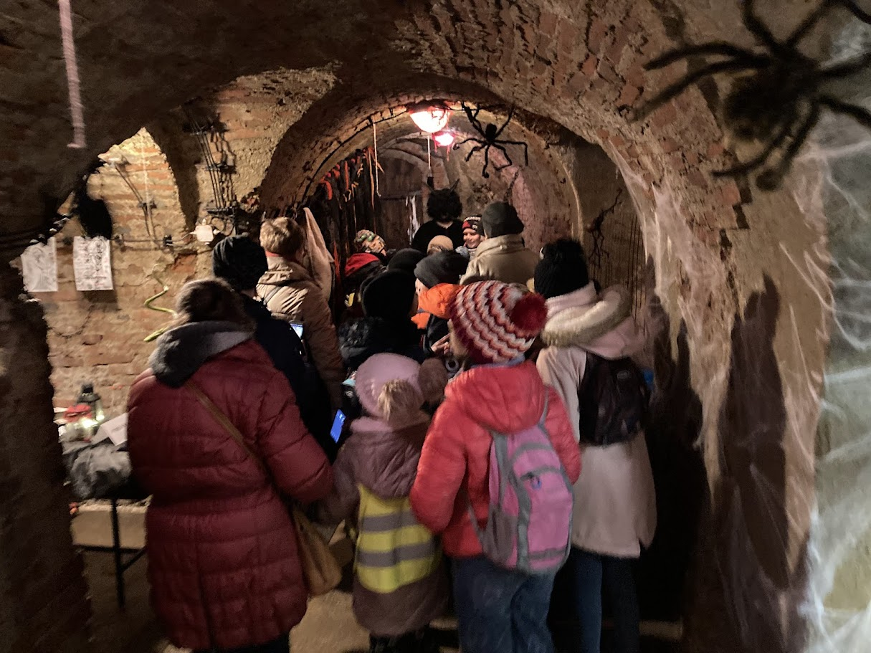
Čertování v Jihlavském podzemí
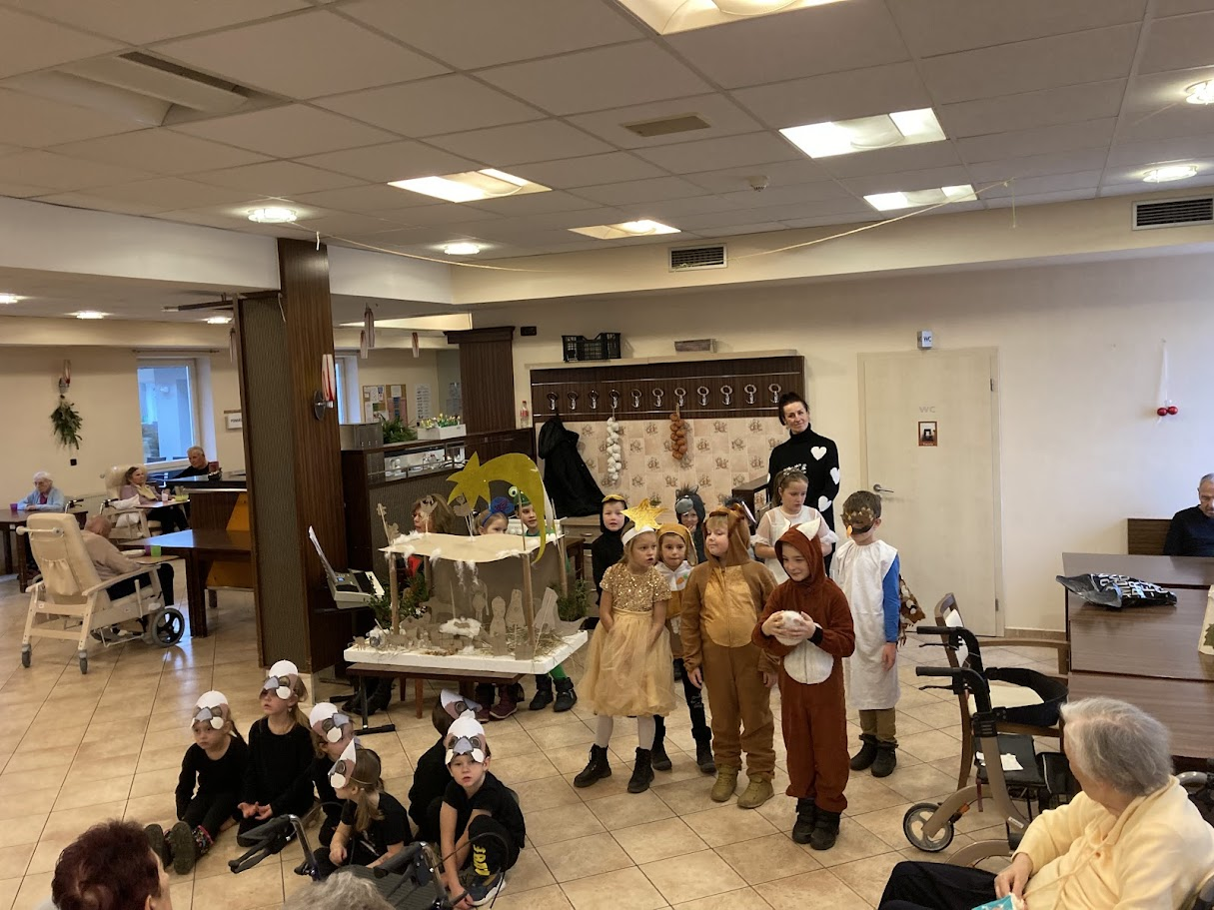
Vánoční vystoupení pro seniory v Alzheimer home
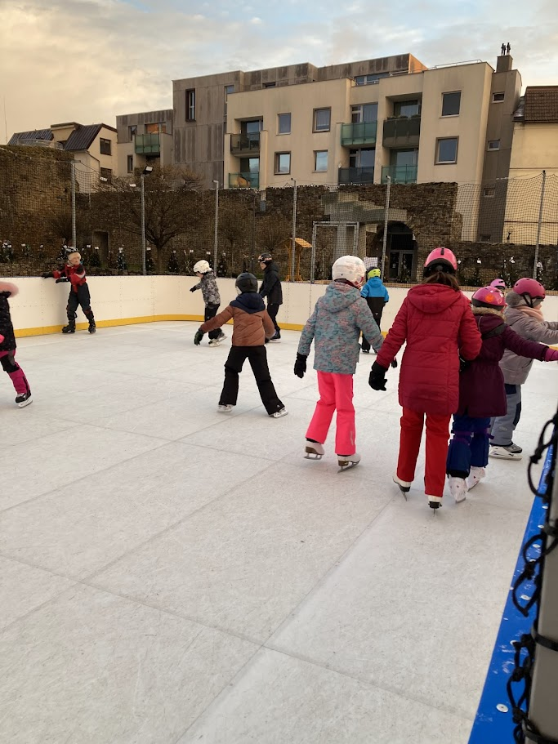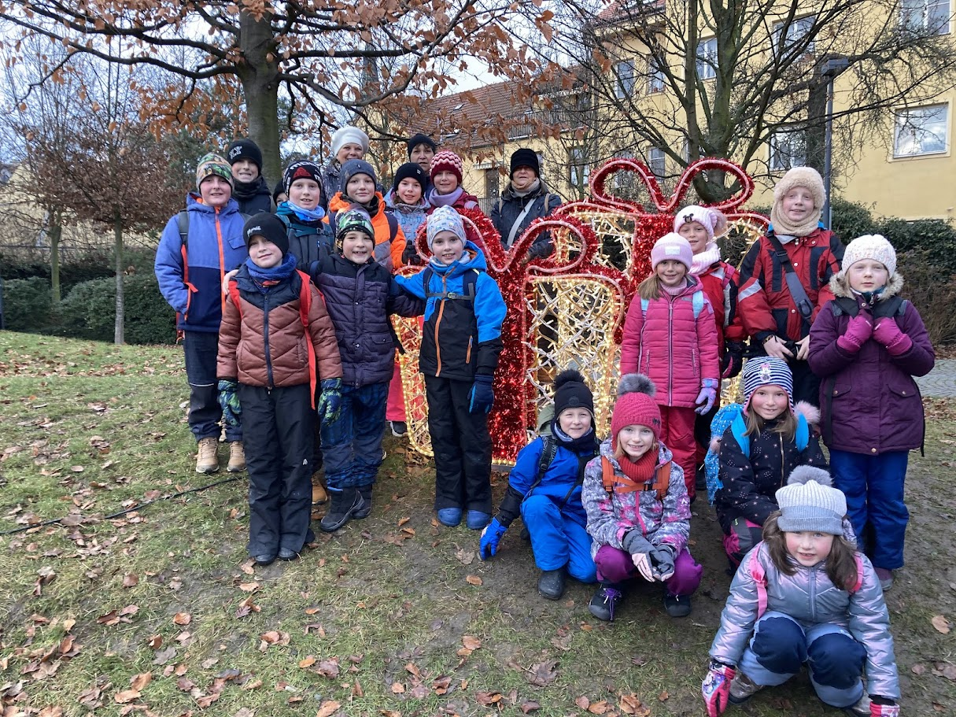
Návštěva adventní Jihlavy a bruslení na ledovém kruhu
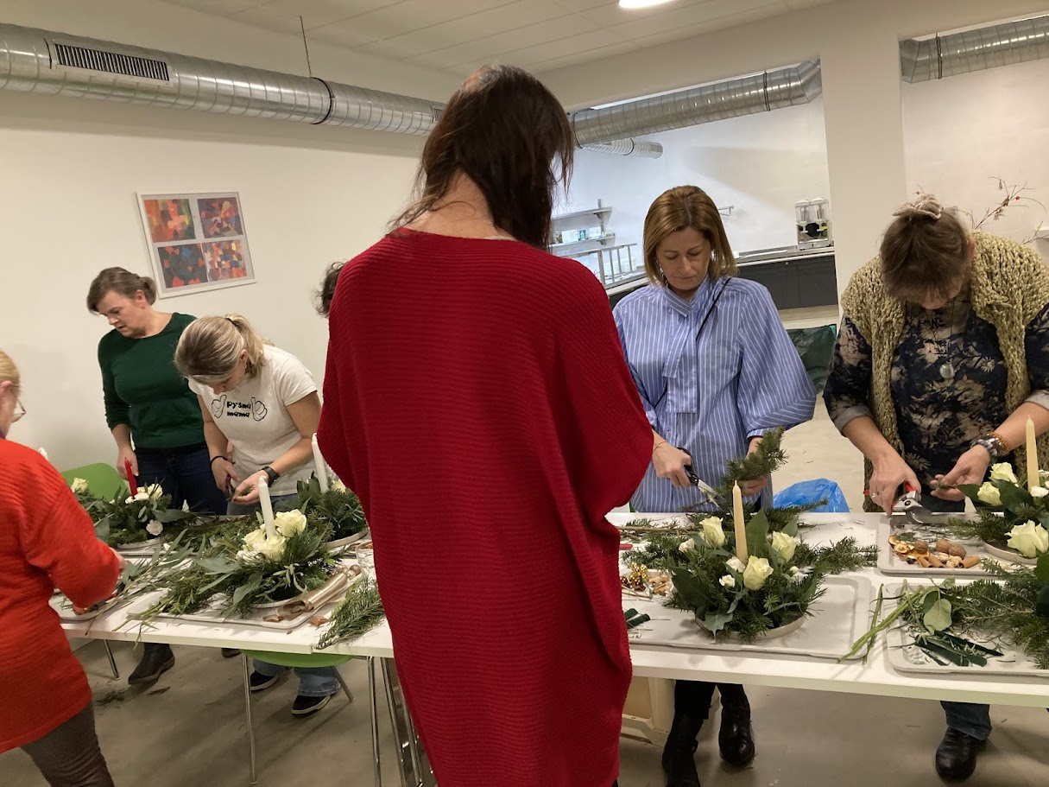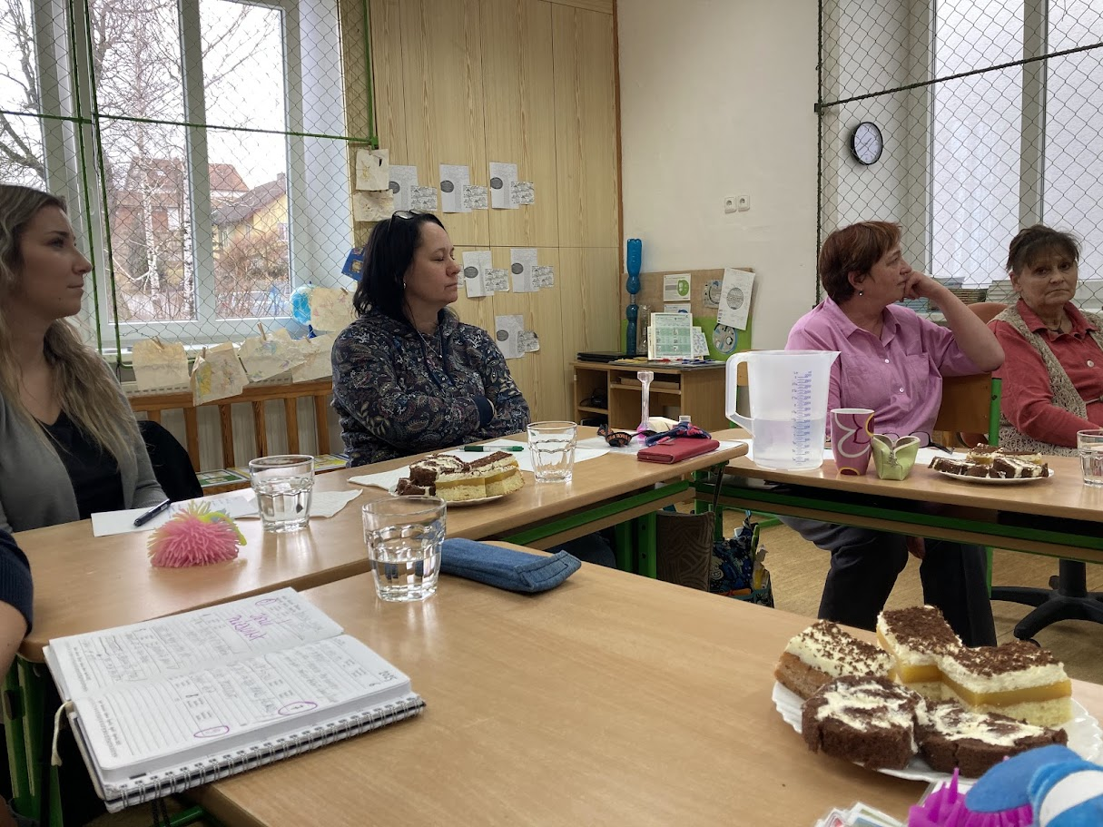
Vánoční tvoření zaměstnankyň školy. Další vzdělávání pedagogických pracovnic.

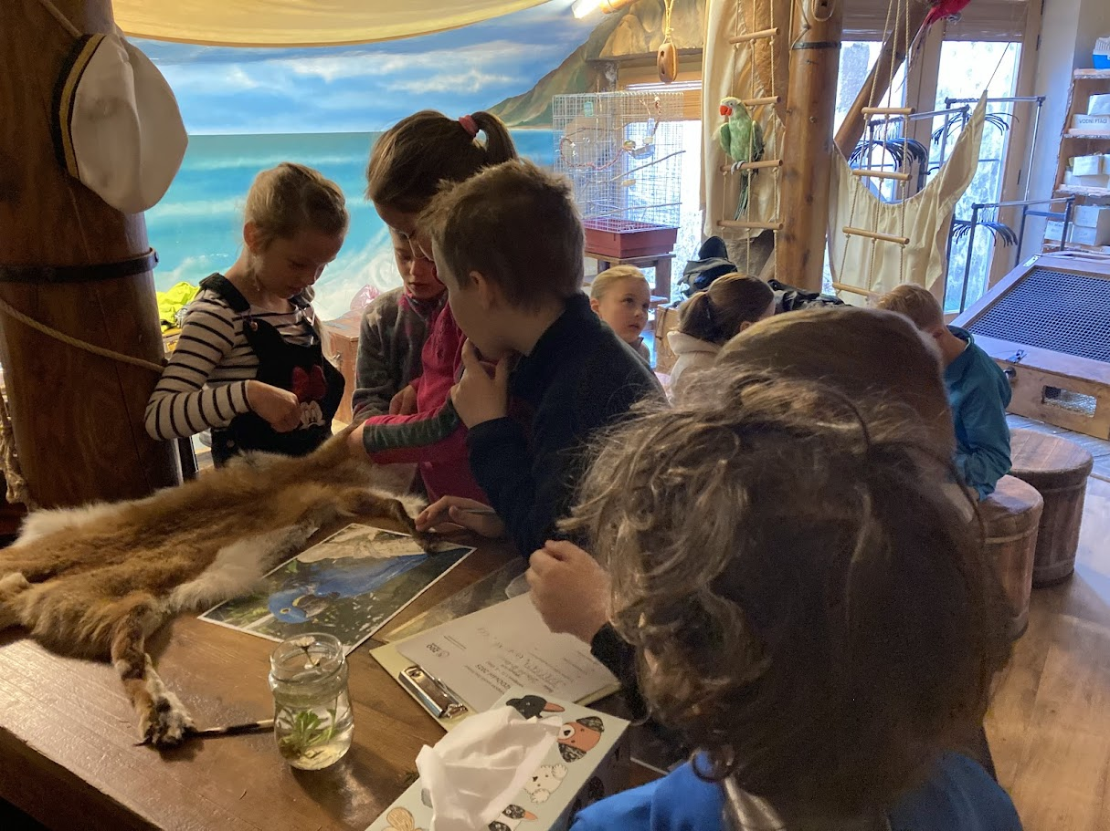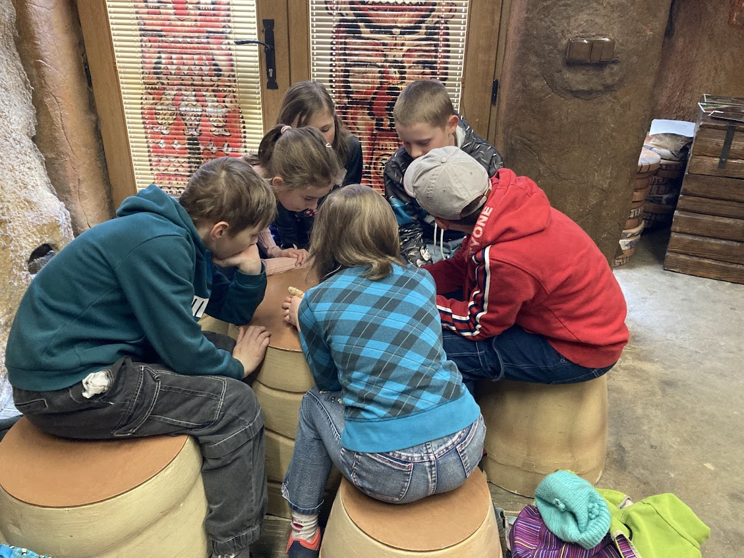
Soutěž Kvízování v ZOO
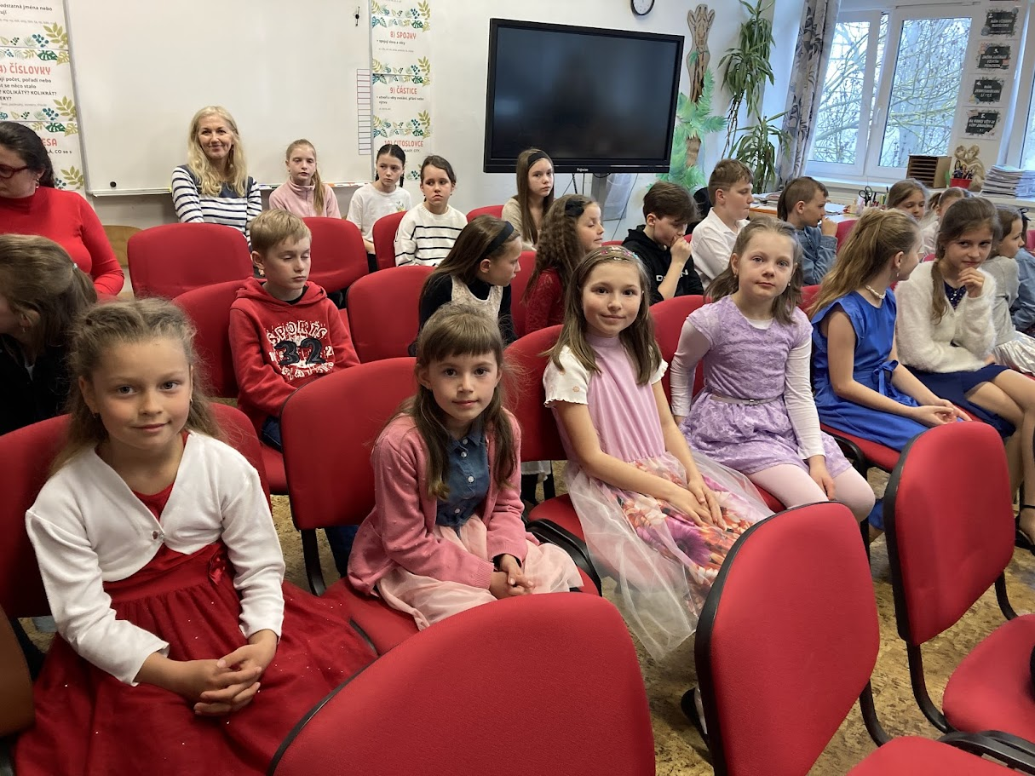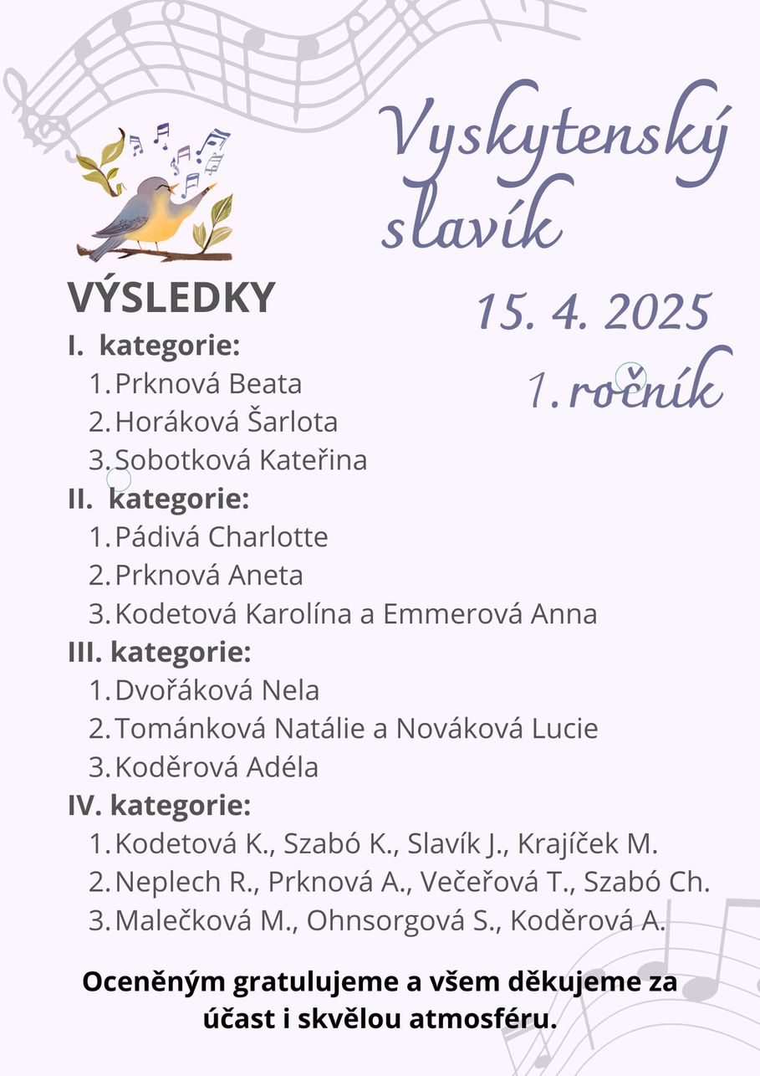
Vyskytenský slavík – pěvecká soutěž a krásné 3. místo naší Kačky Sobotkové

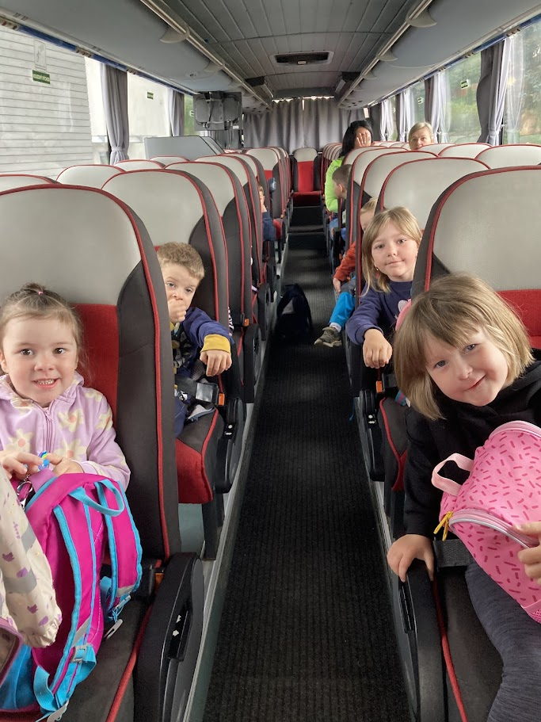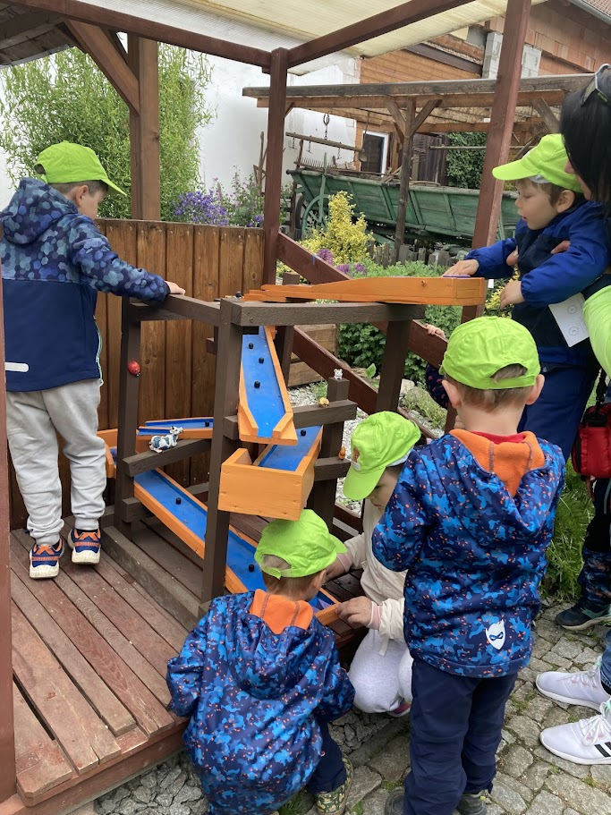
Výlet mateřské školy do houbového parku u Jindřichova Hradce
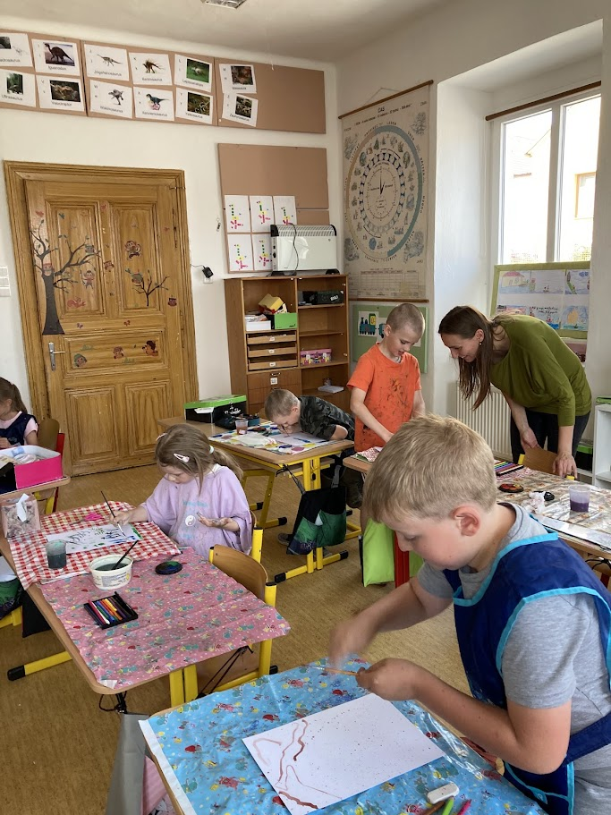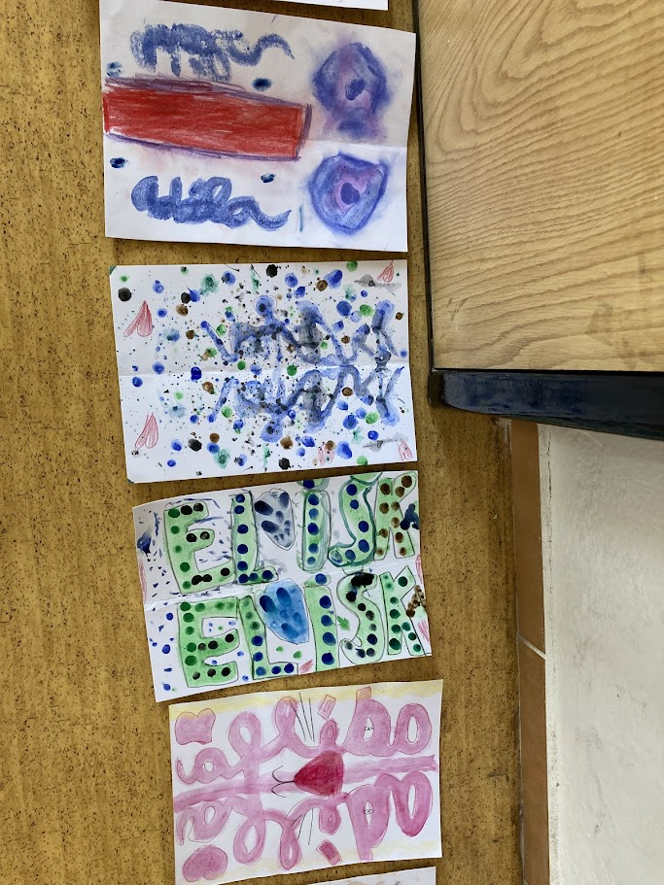
Výtvarný projekt pro 1. a 2. třídu v rámci MAP Třešťsko

V Dlouhé Brtnici dne 31. 8. 2025 Zpracovala:
Mgr. Eva Chvátalová, MBA
ředitelka školy

